

**ΔΗΜΙΟΥΡΓΩ ΤΟ ΔΙΚΟ ΜΟΥ ΚΙΝΗΤΙΚΟ ΠΑΙΧΝΙΔΙ!**

**Όνομα παιχνιδιού:**

**Μέσα-υλικά:**

**Σύντομη περιγραφή**

**(Στόχος παιχνιδιού):**

**Κανόνες:**

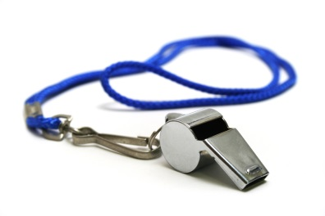

**Όνομα δημιουργού:**